31º colóquio da lusofonia abr 2019 Belmonte rota cultural
exposição de PINTURA de. LOTUS DE JADE TCHUM (SUSANA FALCÃO): Nhu Lien Tchum Falcão 鍾玉蓮TIMOR, PINTORA, CONVIDADA CMB
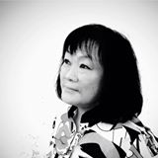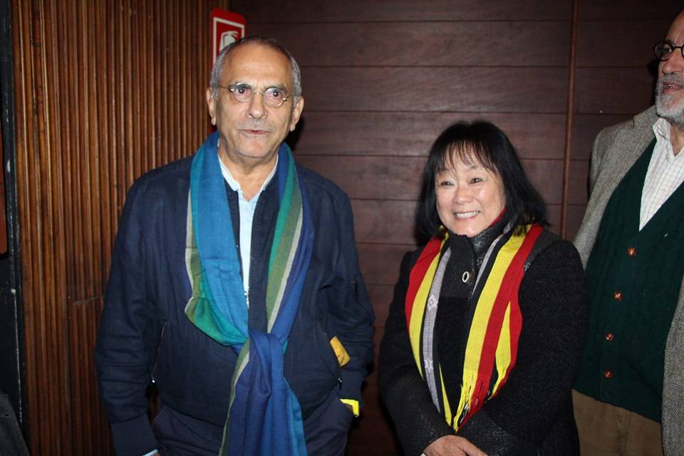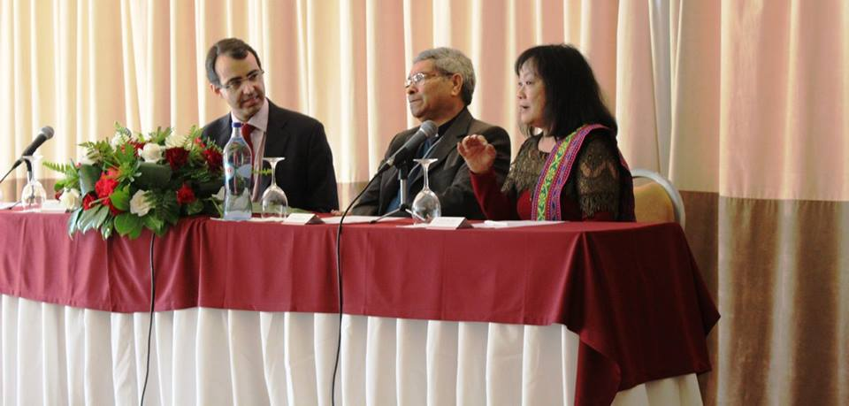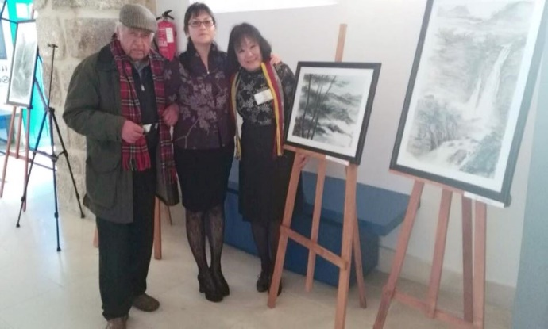
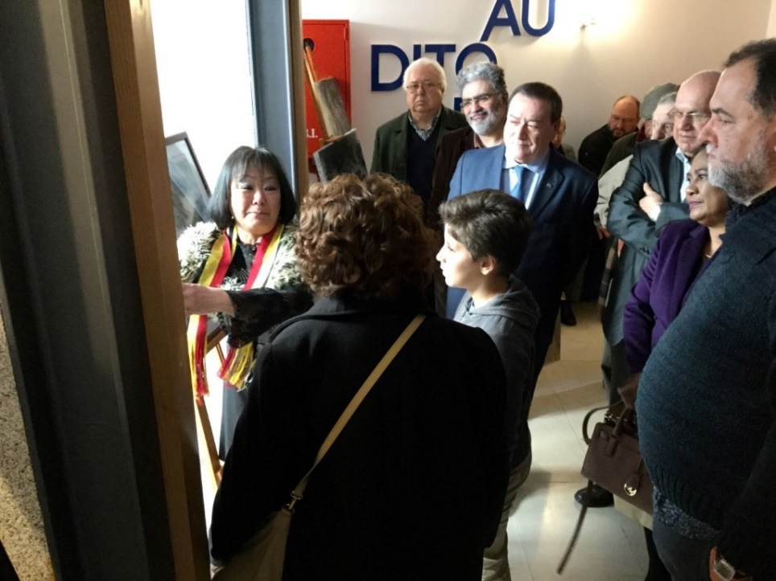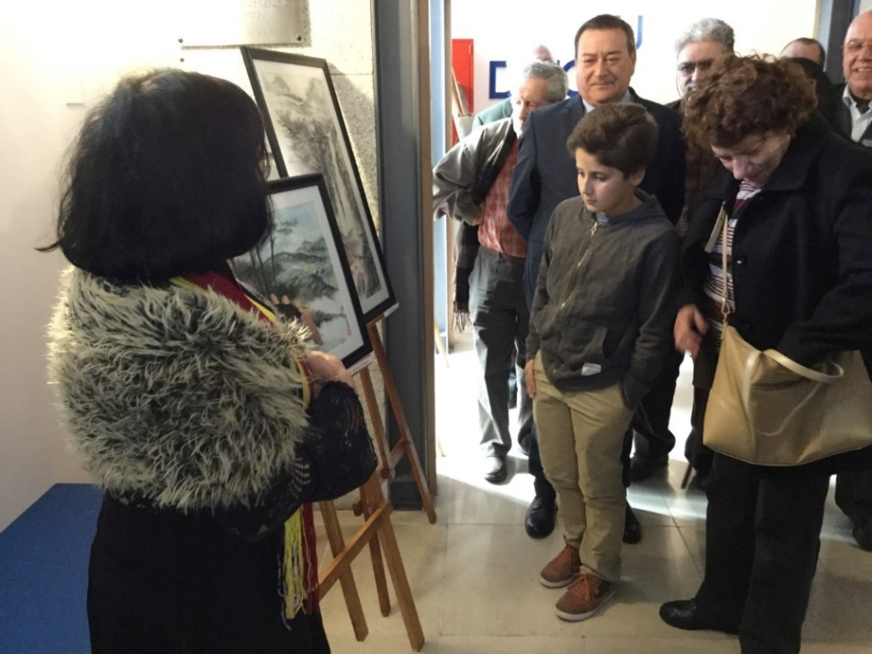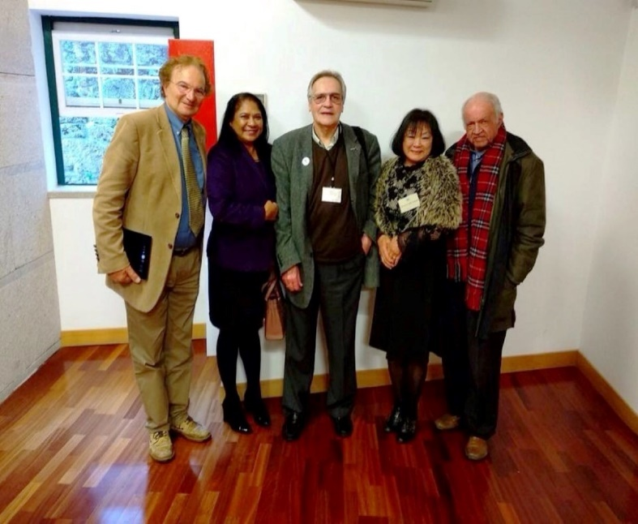
29º BELMONTE 2018
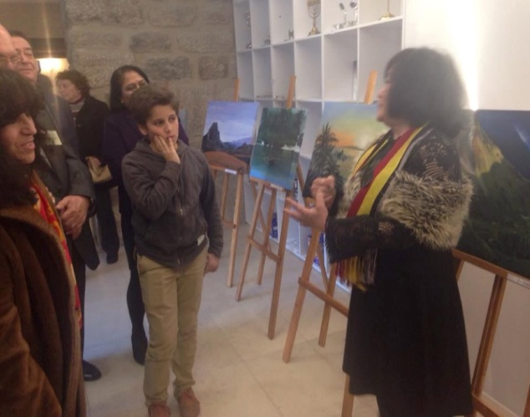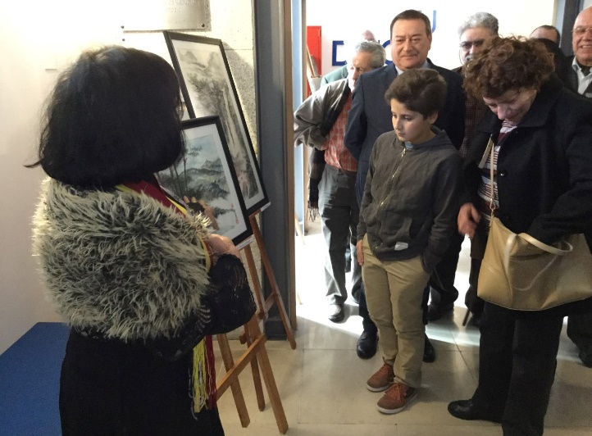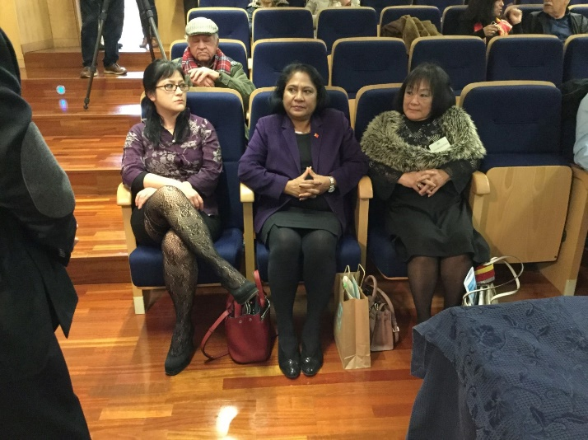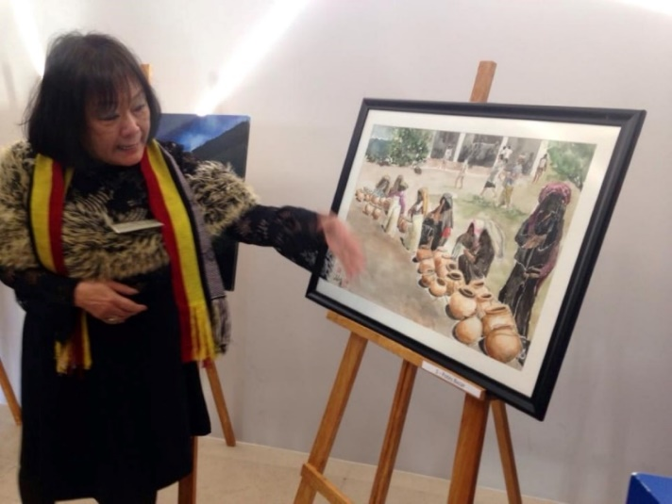
29º BELMONTE 2018
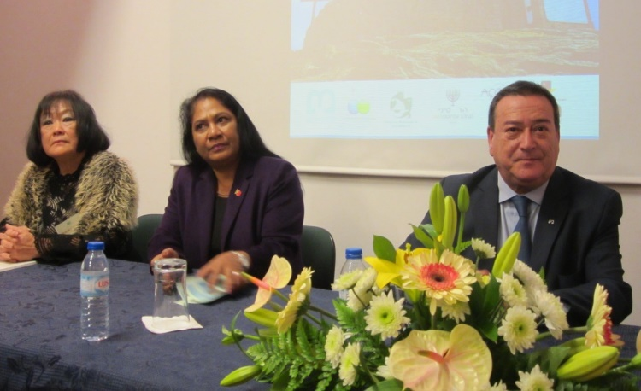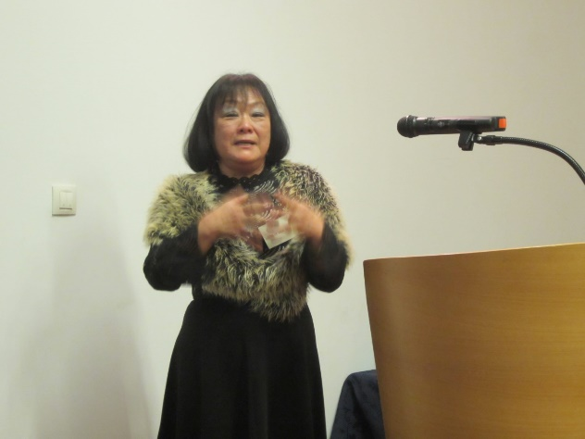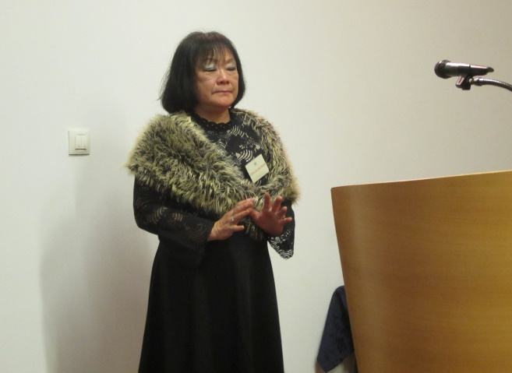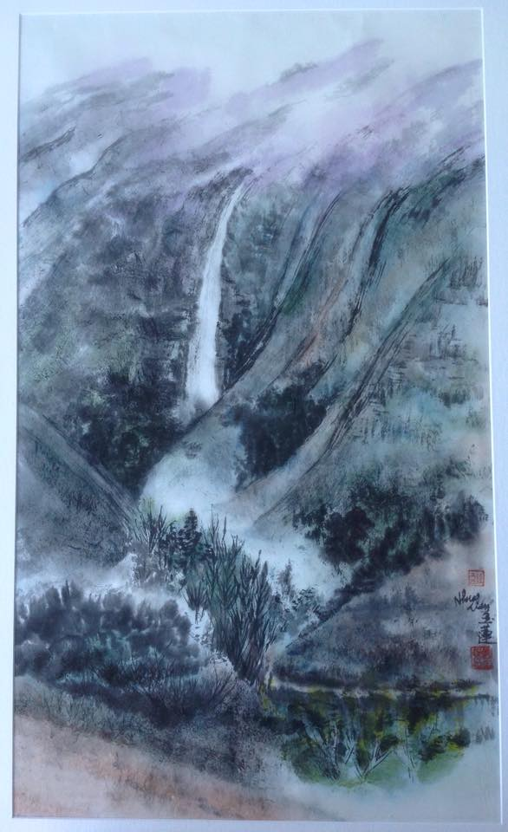

Tchum Nhu Lien 鍾玉蓮 (Lótus de Jade Tchum aliás Susana de Gouvêa Falcão) nasceu em Bobonaro, Timor.
Criada no seio de uma família tradicional chinesa, oriunda de Cantão, foi privilegiada por uma educação de princípios fundamentalmente chineses a par com as culturas portuguesa e timorense.
Ainda antes de frequentar a escola, aos cinco anos, iniciou-se em caligrafia chinesa com o seu pai, professor de formação. Aos oito anos de idade iniciou a aprendizagem de pintura artística (aguarela e pintura tradicional chinesa).
Apesar do gosto e notória paixão, nunca se dedicou exclusivamente à pintura, em virtude da vida itinerante que levou durante anos; só em 1975, fixando residência definitiva em Lamas, Miranda do Corvo, teve a possibilidade de o conseguir.
A quietude proporcionada desde então permitiu-lhe dedicar o tempo devido à sua arte.
Aqui, a sua sensibilidade oriental logo encontrou motivos e inspiração, e os trabalhos começaram a fluir naturalmente, refletindo a sua maneira muito própria de ver o mundo que a todos nos rodeia.
A sua sensibilidade única transporta as imagens da sua terra natal para a sua terra de adoção, conjugando-as num harmonioso conjunto.
Foi em 1988, que, a convite da Câmara Municipal da Lousã, expôs pela primeira vez as suas obras.
Desde então até ao presente, tem apresentado inúmeras exposições, tanto em território nacional como no estrangeiro, ganhando por onde passa cada vez mais admiradores da sua técnica e sensibilidade.
A sua arte tem vindo a sensibilizar o gosto ocidental para a arte oriental, usando para tal a sua particular mestria e evidente talento.
É notória a evolução sofrida ao longo destes vinte anos de exposição do seu talento artístico, não só pelo natural aperfeiçoamento da técnica que o passar do tempo obriga, mas pelo estudo e curiosidade que a leva a buscar e apreender diferentes influências, diferentes estilos, diferentes correntes artísticas.
A sua obra reflete predominantemente a técnica da pintura tradicional chinesa – uso exclusivo de materiais importados da China (pincéis papéis e tintas) sobre papel de arroz.
Nos últimos tempos, tem alargado o seu leque técnico, utilizando frequentemente aguarela, acrílico e óleo.
Tchum Nhu Lien procura, para além de pintura, outras formas de tocar quem a rodeia. No ano de 2010, participou na fundação da ADRAS (Associação Didática e Recreativa Arte e Saber da Lousã) da qual é atualmente Presidente da Direção; esta Associação cultural visa proporcionar a toda a população inúmeras atividades culturais: aulas (pintura, línguas, música, Tai Chi Chuan), palestras, Clubes de leitura, os mais diversos Workshops, colaboração com as atividades locais promovidas pela Ação Social da Câmara, intercâmbio com as outras Associações, etc..
NOTA DO EDITOR - Conheci-a nas montanhas de Bobonaro (out.-dez 1973) por ser casada com o major Falcão (hoje coronel na reserva) e – à data – meu comandante no EC5 (Esquadrão de Cavalaria 5). É uma pintora de aguarelas de renome e convidei-a para partilhar momentos de há 45 anos em Bobonaro onde esteve também o Dr José Bárbara Branco, médico da mesma unidade.

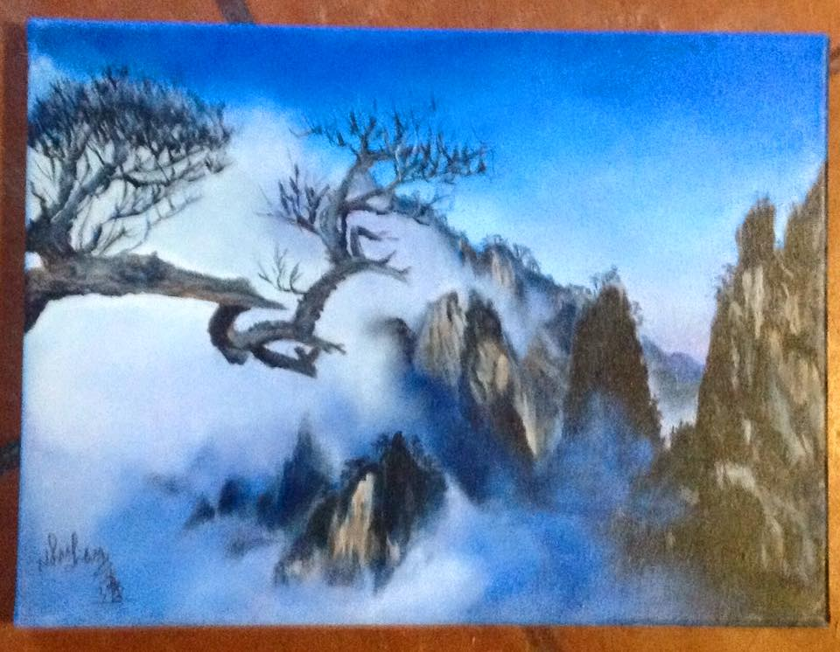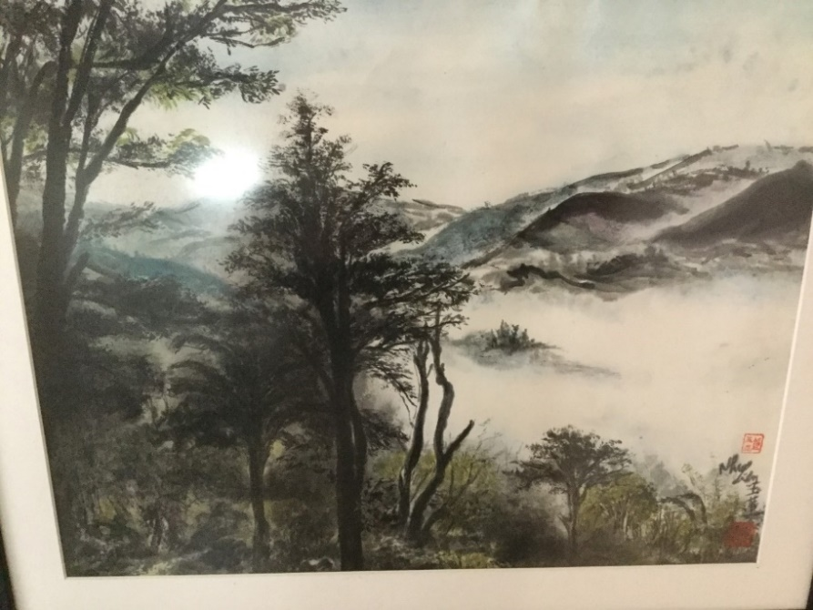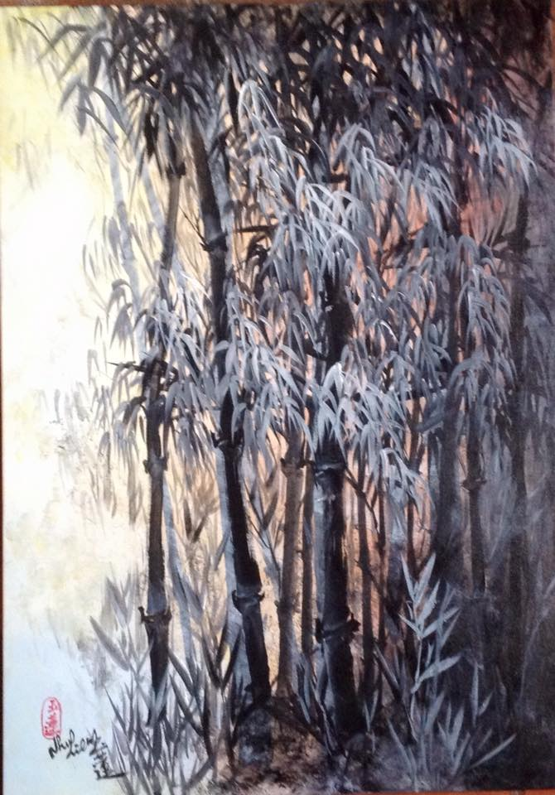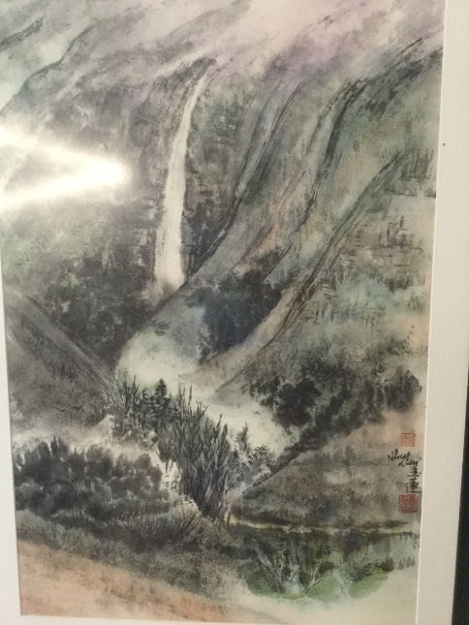

29º BELMONTE 2018
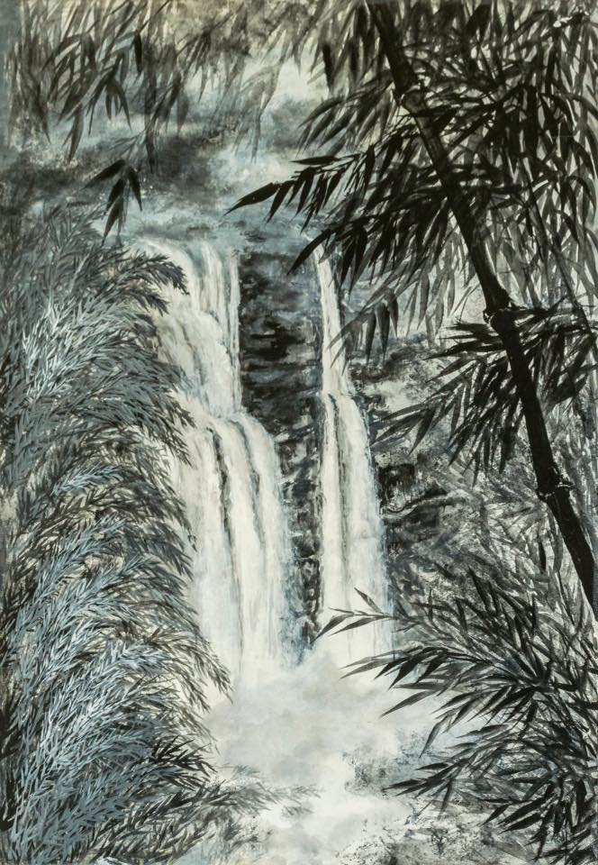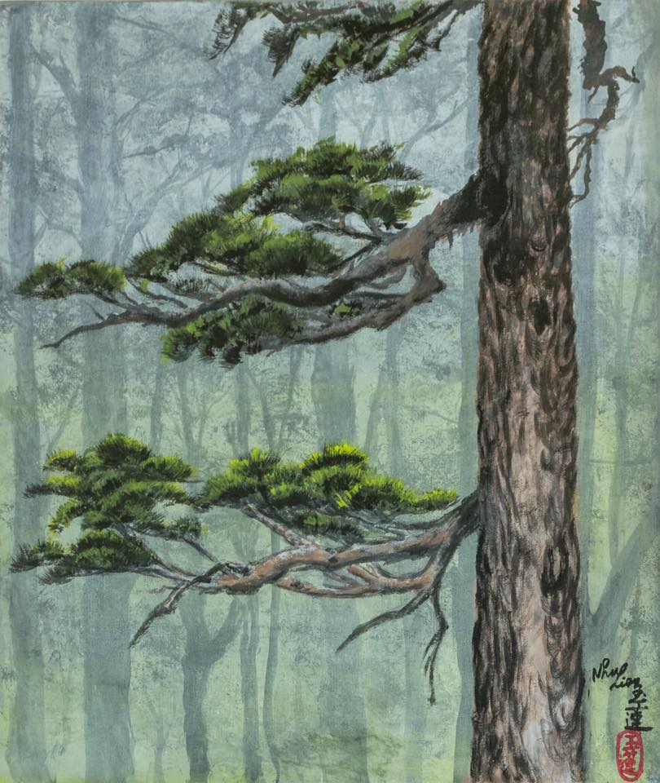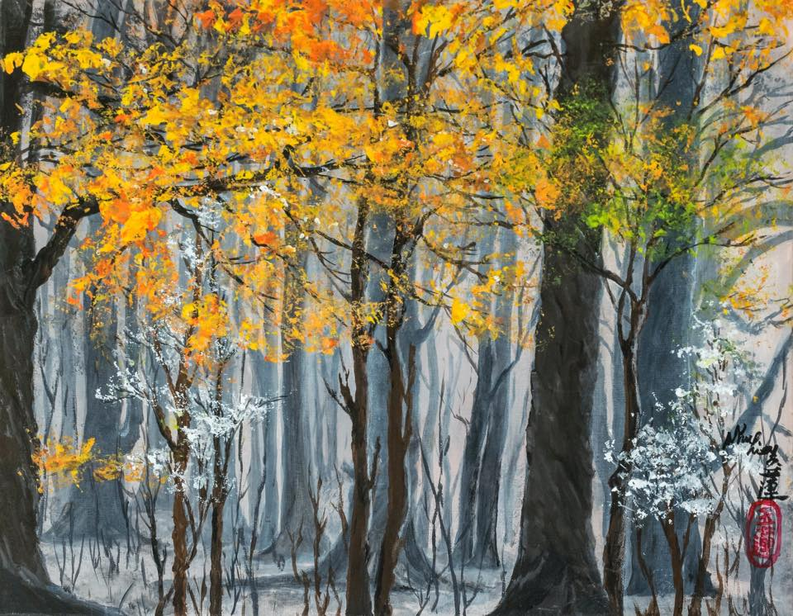

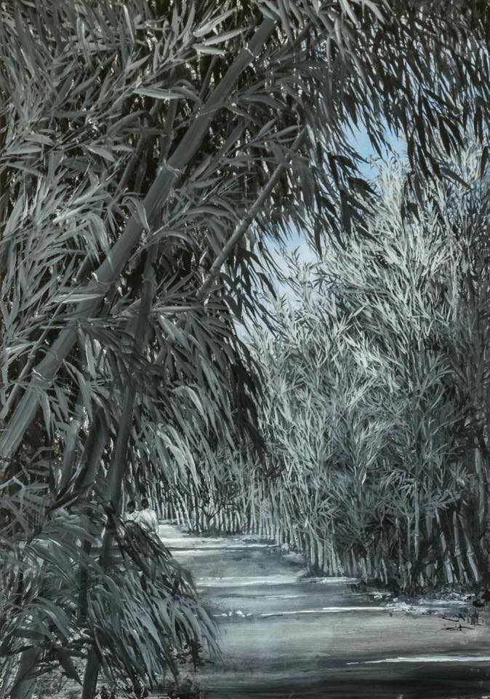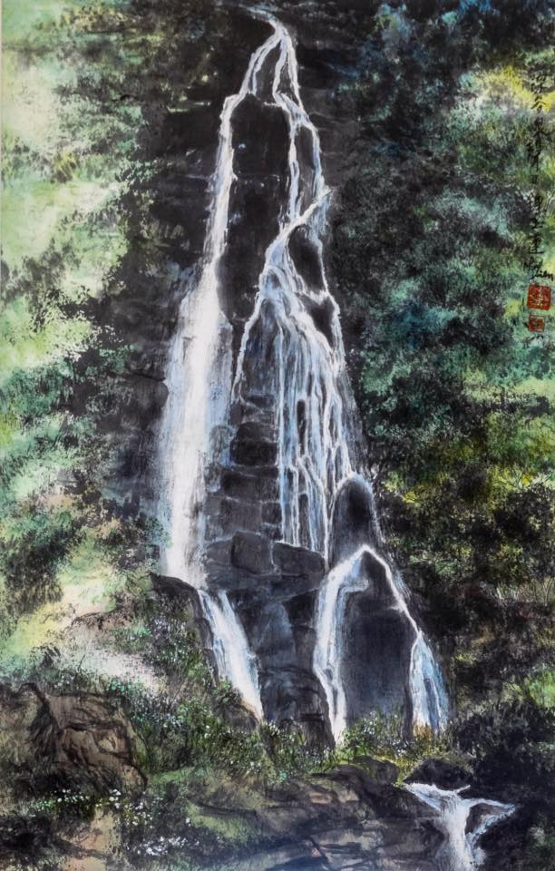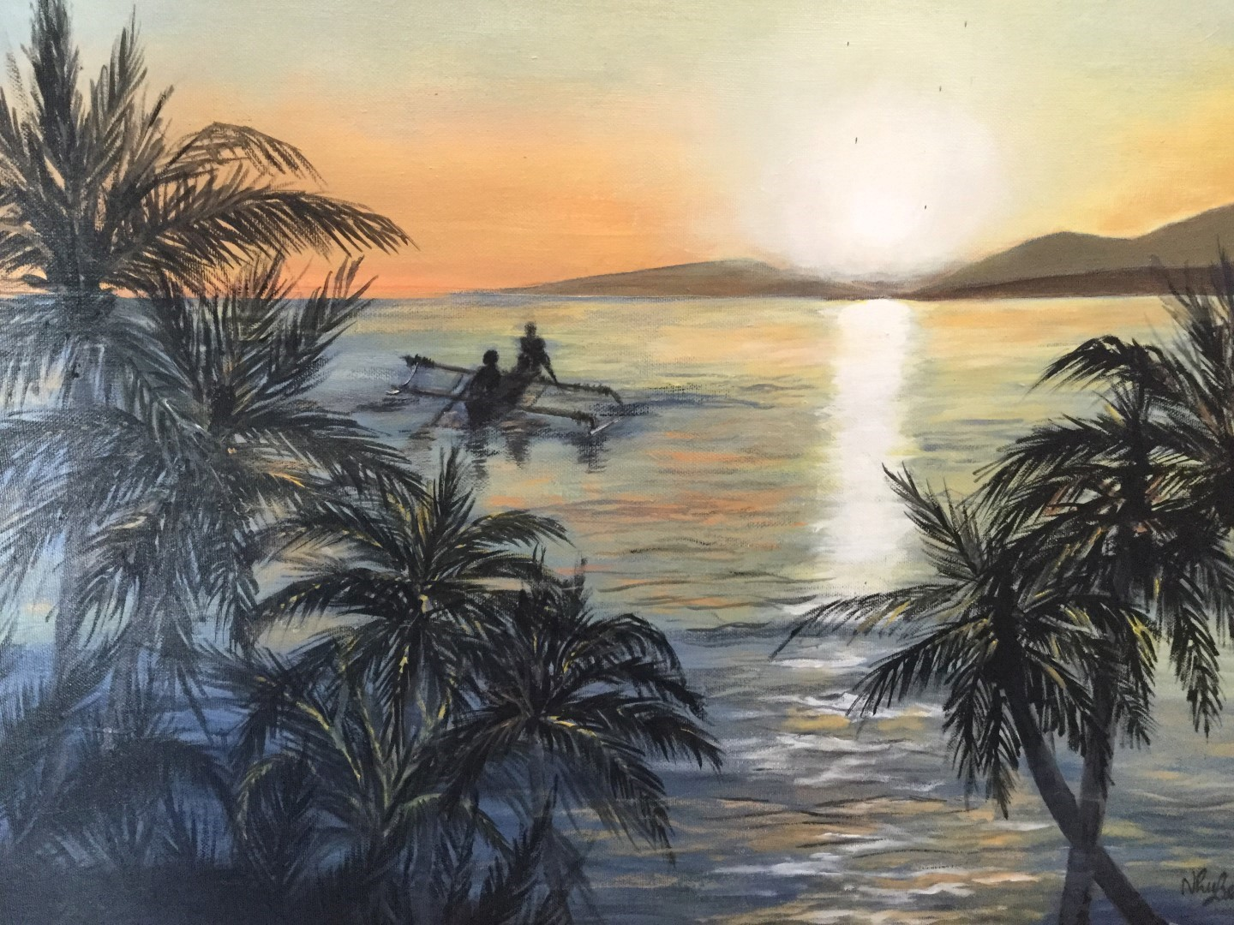

Exposições mais recentes
Nacionais
2006, 2007, 2008, 2009: pintura ao vivo – Brigada de Intervenção de Coimbra
2006: Biblioteca Municipal de Tomar
2006: Casino da Figueira da Foz
2007: Exposição Humanitária – Bombeiros Voluntários de Coimbra (contribuição de um quadro para a causa)
2007: Exposição comemorativa dos 100 Anos do Ramal da Lousã
2008: “20 anos depois…”, Lousã
2008: Clube de Comunicação Social
2009: II Salão Internacional de S. João da Madeira
2009: Câmara Municipal de Cantanhede
2010 Clube de Oficiais de Coimbra
2010: “Arte Timorense” – Museu do Oriente, Lisboa
2010 Solar dos Cerveiras. Mesquitela. Celorico da Beira
2010. Câmara Municipal de Odivelas.
2010 – Câmara Municipal da Pampilhosa da Serra.
2011 _ Solar dos Cerveiras. Celorico da Beira.
2011-- Galeria Mata do Buçaco.
2011-- Sete fontes, Cantanhede.
2012 – Lousã.
2012 – Câmara Municipal de Odivelas.
2013 – Câmara Municipal de Odivelas.
2013 – Casino de Estoril
2014 – Aguarela de cinco continente.
2015 – Exposição na Casa de Cultura de Trofa.
2015 -- Festa de Lusofonia de Lisboa.
2015 – Expo Internacional Mortágua. Org. CM.
2015 – Góis - OrosoArte. Góis.
2016 – Biblioteca Municipal de Pampilhosa da Serra.
2016 – Góis Arte.
2016 – Casa da Arte – Miranda do Corvo.
2017.—Goís-Oroso Arte.
2017.—CAE Figueira da Foz.
2017.—Casa da ARTE. Miranda do Corvo.
Internacionais
2003, 2004, 2005, 2006, 2007, 2008:2009Salão internacional de Nantes
2007, 2008: Bélgica
2008: Apresentação do “Estudo da Nossa Senhora da Conceição de Velásquez”, Madrid
2008: apresentação de aguarelas, Falkirk, Escócia
2008, 2009: Holanda
2009: Santiago de Compostela
2010. Salão internacional de Nantes
2011. Fiarte Feira Internacional de Artes. Coimbra, Portugal
2012. Salão Internacional de Nantes. (França)
2013. Salão Internacional de Nantes. (França) Expo Itinerante
2014. Salão Internacional de Nantes (França)
2016, Expo Dia internacional de Mulher. Macau
2017. Oroso. Galiza (Espanha)
2017. Expo Lusófona, Macau.
Prémios e outros reconhecimentos
2005: 3.º Prémio no Salão Internacional de Nantes, França – Façade Atlantique
2009: Medalha de bronze no Salão Internacional de Nantes, França
2010: Medalha de bronze no Salão Internacional de Nantes. França. GANFA 2010
2014: Prémio de concurso de “Aguarela de cinco continente” Formosa (Taiwan R.O.C)
Outras atividades
1999-2010: presidente da Assembleia-Geral da Cooperativa Arte-Via, tendo sido homenageada pelo seu empenho no desenvolvimento dessa instituição, no dia Internacional da Mulher (8 de março) em 2007
2000-2010: professora de Pintura na Universidade Autodidata para a 3.ª Idade da Lousã
2008: colaboração na execução da integração cromática no restauro do retábulo e pinturas murais no teto da capela-mor da Igreja Paroquial de Lamas, Miranda do Corvo
2010 – Presente: -- Presidente da Direção da ADRAS. Associação Didática e Recreativa Arte e Saber. --- Professora de Pintura e de Tai Chi Chuan (大極拳) na ADRAS Lousã

Tema 3.7. pintura - Memórias de Timor

PARTICIPOU PELA PRIMEIRA VEZ COMO CONVIDADA DA CMB NO 29º EM 2018

regressar

